湖北晋楚科技发展有限公司

空气微站系列使用说明书

2026年4月22日

目 录
1. 管理界面 3
1.1. 登录界面 3
1.2. 数据显示功能 4
2. 数据记录 5
3. 仪器校准 6
4. HJ212协议设置 6
5. 系统相关设置 7

空气微站是一种用于环境监测的数据采集设备，主要用于实时采集和分析空气质量数据。它们通常配备多种传感器，可以对空气中的颗粒物（PM1/PM2.5/PM10/PM100(TSP))、气体成分(SO2/CO/NO2/O3/C4H8)以及气象参数(大气压/噪声/风速/风向/温度/湿度)等进行监测，使用内置无线网络模块，根据标准HJ212协议发送到指定终端，支持标定归零，以下是关于空气微站的子功能详细介绍及操作说明。

管理界面
空气微站通电，进入LED显示屏，默认进入主界面（图1未登录）。主界面主要包括6个部分：登录界面，数据记录，仪器校准，输出设置，系统设置以及采集数据显示。登录功能登录后即可进行控制操作；数据记录功能可以记录过往时间内的采集数据；仪器校准可用于长时间使用后数据不准确的校准；输出设置可用于更改HJ212协议相关MN,PW,FLAG等信息；系统设置可以设置传感器及主控系统的各种上传数据，采集数据等。

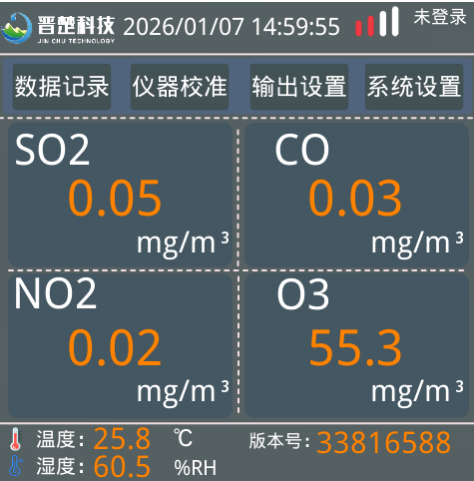
图 1

登录界面
登录界面位于显示屏的右上角，默认情况未登录状态，未登录状态无法进行其他形式的修改配置信息；通过显示屏触摸点击即可进入账号密码输入功能（图2）。
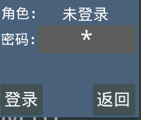
图 2
通过点击密码，输入对应的密码，即可进行登录，登录成功（密码正确）后显示（图3）图4（管理员及操作员），登录分为操作员与管理员两种，操作员的权限仅限于查看TSP等采集因子的参数，管理员可以进行打包HJ212协议数据，采集参数等设置的更改。登录失败（密码错误）后显示（图5）。
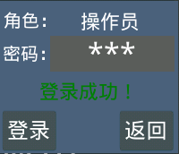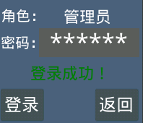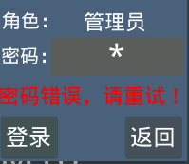
图 3 图 4 图 5

数据显示功能
数据主显示为四宫格，一帧图片显示四个采集数据，第一帧包括TSP，PM1,PM2.5,PM10共四个因子的数据，LED显示屏的底部也显示两个采集数据，包括为温度以及湿度，最后区域为LED屏幕程序的版本号，管理员左侧为DTU的网络信号，DTU网络信号分为四个等级，信号最差为红色，信号最好为绿色，（图6）信号较差，（图7）信号较好
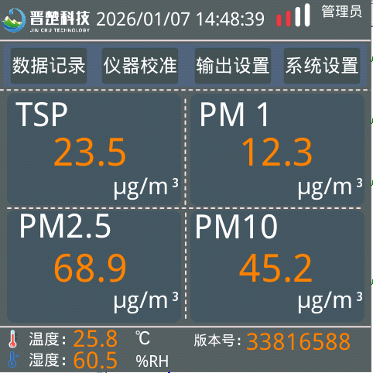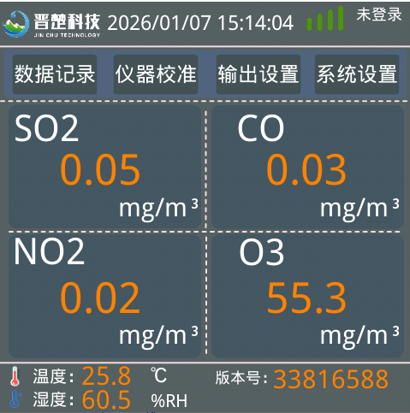
图 6 图 7
屏幕刷新的方式分为两种方式，其中第一种为自动刷新模式，每次刷新时间为1分钟，1分钟之后会进入下一个页面，其他显示相同，不同的是采集因子的显示不同,第二帧显示的因子为风速/风向/噪声/大气压强（图8），1分钟后进行最后一次刷新，显示因子为SO2,CO,NO2,O3，（图9）循环结束，重新循环回主界面。
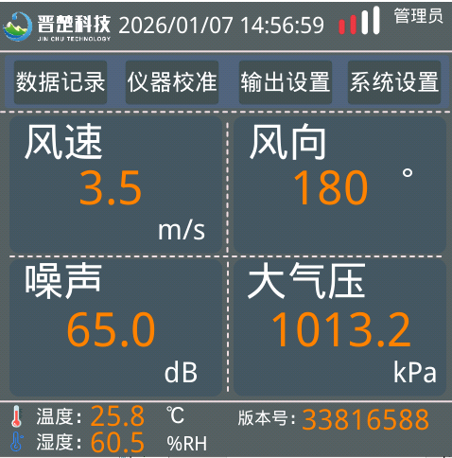
图 8 图 9

数据记录
通过点击第二行第一项进入数据记录功能，数据记录功能可以记录包括采集数据在内的分钟数据，小时数据，天数据以及操作记录等各项数据参数，记录时间为一个月以内的数据，图10分别为进入页面，分钟数据/小时数据/天数据/操作记录查看界面，详细数据查看界面以及操作日志信息。

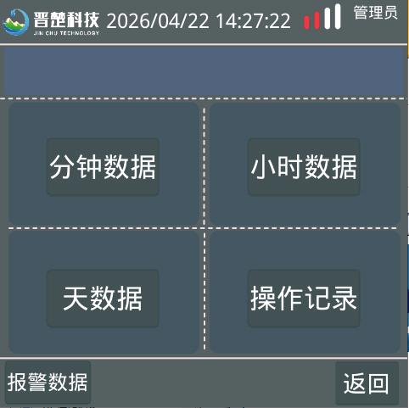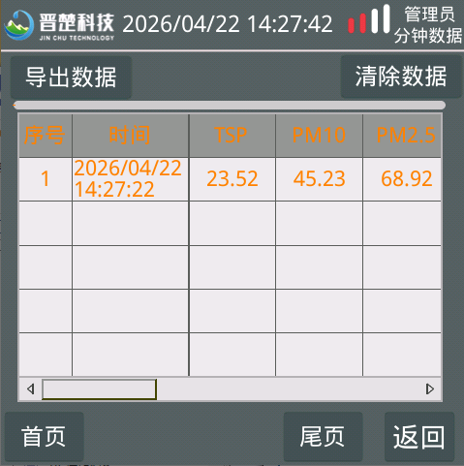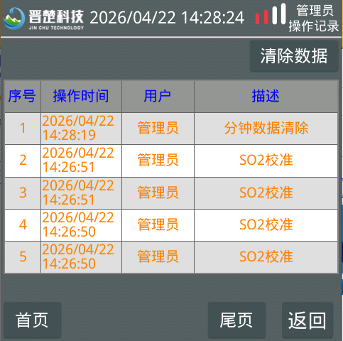
图 10

仪器校准
通过点击第二行第二项仪器进入校准功能，通过通入纯净气体即可进行指定气体标定，分别可以进行TSP/PM1/PM2.5/PM10的零点标定，SO2/O3/NO2/CO气体的零点标定。图11为进入功能页面，图12为校准页面，图13为校准成功示例。

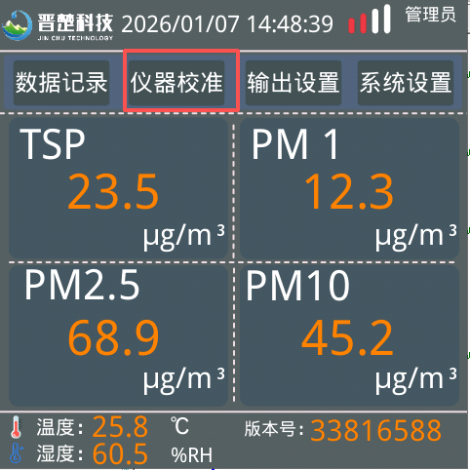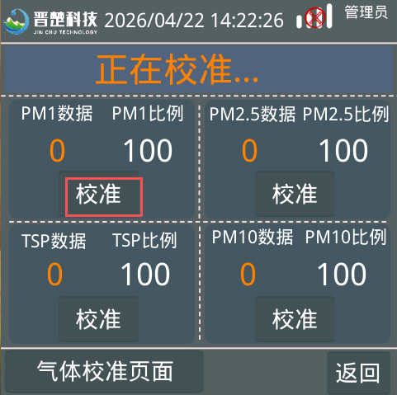
图 11 图 12
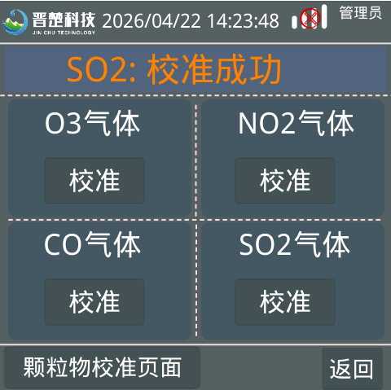
图 13

HJ212协议设置
通过点击第二行第三项进入输出设置功能（图14），系统进入输出设置，初次进入会读取上次设置并且保存成功的ST，MN,PW,FLAG等HJ212协议相关配置，ip地址为发送HJ212的ip地址及端口，目前通过银尔达管控中心统一管控IP地址，发送端口等信息；设置界面（图15）所示，点击保存，反馈设置成功即完成，通过查看接收的HJ212协议报文验证是否更改。

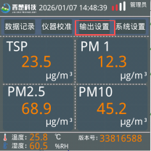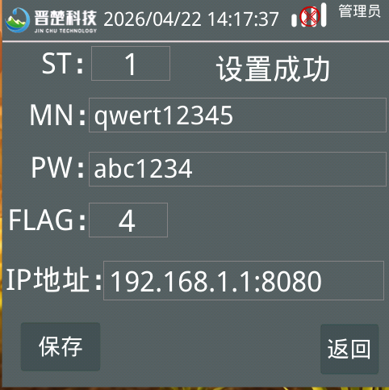
图 14 图 15

系统相关设置
通过点击第二行第四项进入系统设置功能，点击后第一页面进入时间校准设置（图16）以及页面轮回开关，页面轮换开关用来设置数据显示滚动为手动还是自动；点击上次配置页面进入系统设置（图17），用来在TSP/空气微站/扬尘监测/TVOC等设备中切换，设备切换需要指定权限，图19为更改成功，更改成功后采集的因子也会进行相应变化。
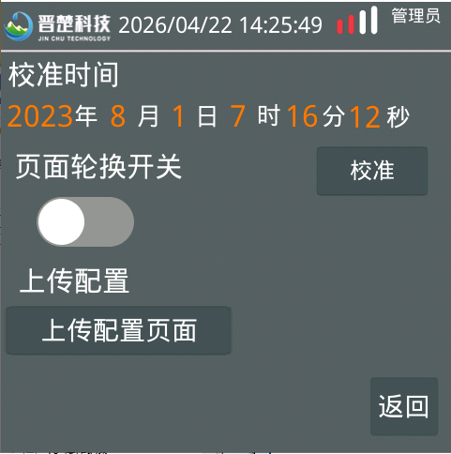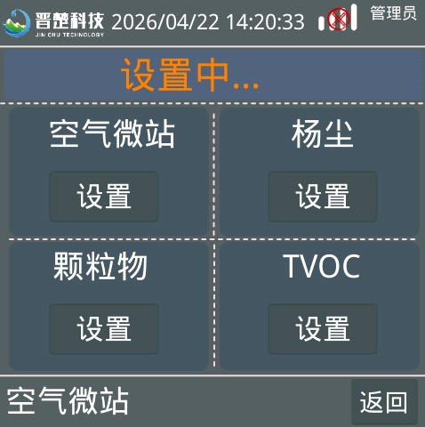
图 16 图 17
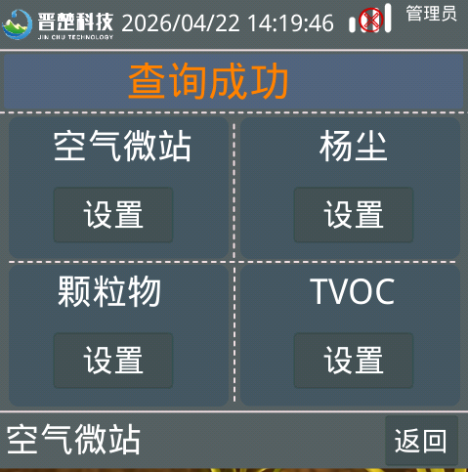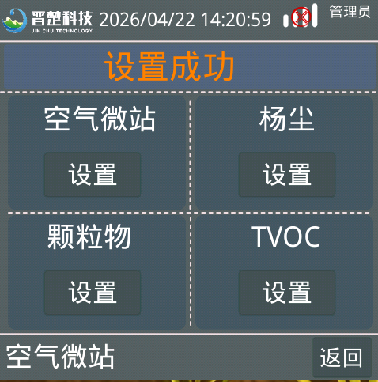
图 18 图 19

